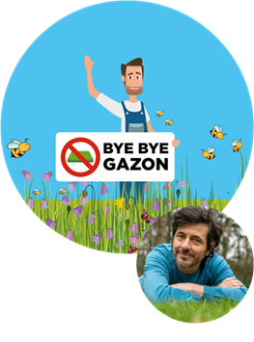(Print deze brief en stop bovenaan in startpakket 😊!)



**#ByeByeGazon** op school,

zie hier het startpakket:

Beste directie, beste leerkrachten! Alvast bedankt om mee jullie beste beentje voor te willen zetten en de lokale biodiversiteit een boost te willen geven. Meedoen kan vanaf 24 april.

Hierbij bezorgen wij jullie graag jullie startpakket. In dit pakket bevinden zich:

* 3 geprinte scholenflyers
* Voor elke gezinsoudste van heel de school een vensterposter
* 6 bijenbordjes, klop deze in de grond daar waar je je actie uit wil voeren en vraag er bij indien nodig
* Leuke motiverende prints om op te hangen in de leraarskamer en andere zichtbare plekken op jullie school
* Bloemenzaad (indien besteld) + handleiding “Expeditie Zaadbom”

Vergeet vooral niet om per deelnemende klas je vierkante meter(s) te registreren op **www.byebyegazon.be**. Elke klas die zich **VOOR 30 mei** registreert maakt kans op een superleuke live videocall met onze **#ByeByeGazon**-ambassadeur Dieter Coppens. Geef een vensterposter mee met elke gezinsoudste van de school en belicht de campagne in jullie (digitale) nieuwsbrief (zie ‘voorbeeldtekst nieuwsbrief’). Zo help je ons om de campagne tot in de tuinen van vele gezinnen te brengen. Want elke vierkante meter telt!

Voorbeeldtekst voor de (digitale) nieuwsbrief van de scholen. (Doe je als school reeds voor de tweede of derde keer mee, kort dit bericht dan gerust in en verwijs naar de website met de boodschap van Dieter en naar de digitale teller!)

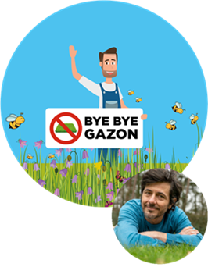







**Wij doen mee aan #ByeByeGazon, u toch ook?**

Wij laten het gras wat langer groeien, u ook?

Op [woensdag 17 april/donderdag 18april] werd in onze [gemeente/stad] de campagne #ByeByeGazon (weer) afgetrapt. Dit jaar engageren ook wij ons (weer), samen met veel andere scholen in elke Vlaamse provincie, voor meer plaatselijke biodiversiteit. Om hun engagement kracht bij te zetten ondertekenden alle deelnemende steden en gemeenten met z’n allen het #ByeByeGazon-charter. Dit was de aftrap van de veelzijdige campagne met één duidelijke boodschap : laat het gras (en de bloemen) maar groeien en geef zo de biodiversiteit een boost want elke vierkante meter telt (zelfs al is het er maar 1)!

Ook wij zetten mee onze schouders onder dit initiatief en laten dit onderwerp (weer) aan bod komen in al onze lagere schoolklassen. Concreet betekent dit dat elke (of sommige) klas(sen), na het bekijken van de filmpjes van Dieter Coppens tijdens de les, 1 vierkante meter (of groter) grasveld claimt op (of rond/of dichtbij) het schoolterrein. Ze zetten die vierkante meter af met vier stokjes en markeren hem met een zelfgemaakte wimpel. Vervolgens voeren ze dit in op de online teller die de hoeveelheid vierkante meters langer gras voor heel onze gemeente bijhoudt.

Uw zoon of dochter (gezinsoudsten) krijgt ook (weer) een vensterposter mee naar huis om ook u aan te zetten deel te nemen in uw eigen tuin en dus minstens 1 vierkante meter gras niet meer af te rijden. Een QR-code op de affiche leidt u naar de website van de campagne met daarop alle nodige info: wwwbyebyegazon.be

Daar vindt u ook de teller terug, net als een boeiend interview met Dieter Coppens en zijn videoboodschappen: u krijgt van hem heel wat tips geeft om uw strakke gazon vaarwel te zeggen.

Dus: minder maaien, meer tijd voor een zomers aperitief en er vliegt al eens een vlinder voorbij: win-win!



Vensterposter met logo van stad of gemeente bovenaan,   
om mee te versturen via de digitale nieuwsbrief.   
Scholen die geen drukwerk wensen mee te geven kunnen   
er bij vermelden dat de het bestand geprint kan worden   
om aan de venster te hangen. Gebruik de bestanden uit   
de map ‘scholen’ in de cloud.

Voorbeeld van Zoersel:

Nog aan te passen met jullie logo, of gewoon blanco: